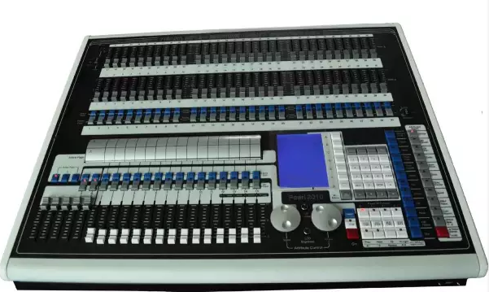
【技术】珍珠控台操作10个步骤 分分钟让你变高手

一、清除控台、加载内置灯库、加载内置效果文件：钥匙指向SYSTEM

A→F→B:清空配接

A→F→C：清空预置聚焦

A→F→D:清空编辑的程序

A→F→F:控台全部清空

G→E加载内置效果文件

G→D加载内置灯库

二、配接灯库：钥匙指向PROGRAM

1、按PATCH

2、按0/1/2/3选页面

3、按软键B选灯库(JMH-1200D),选好灯库后按YES/NO确定是否要求生成自动预置聚焦

4、按软键E，选择对应的DMX512信号输出口。通常0页对应A路，1页对应B路……

5、选择好输出口后，再按住蓝色键SWOP1号键不放再按住想要配接的最大灯号键，再同时松开，配接成功

三、编辑程序：钥匙指向PROGRAM

一、：编辑场景

1、按蓝色键选灯号(按H→A让灯具垂直开光;按H→B光闸打开，水平垂直不变,其它通道默认值。)

2、选择特性块(如：DIMMER……)

3、通过A/B转轮改变各通道参数达到预期效果

4、场景设置完毕后按MEMORY进入场景保存状态，然后选择一个程序储存钮保存

5、储存完后按EXIT→CLEAR退出(养成多按几次的好习惯)

二：手动编辑走灯

1、选择灯号

2、选择特性块，通过A/B轮改变通道参数，做好第一步效果。

3、按CHASE键，然后选择一个蓝色程序钮保存第一步。(按第一下选择一个程序钮、按第二下保存第一步)

4、做第二步效果，做完后再按一下该蓝色程序按钮保存第二步。依次反复做完所有的走灯编辑。

5、编辑完成后按EXIT→CLEAR退出(养成多按几次的好习惯)

四、调用内置程序

1、先选择灯具然后再按G：

A、选择一个内置效果程序

B、编辑一个内置效果程序

C、改变内置程序效果

D、调整内置程序的速度和幅度

E、取消当前所调用的内置效果程序

五、编辑组、调用组

1、选择灯号，再按H→E

2、用数字键盘输入组号，再按ENTER确定

3、按EXIT→CLEAR退出(养成多按几次的好习惯)

4、可以用覆盖的方法去删除组

5、调用组：按组号→再按A

六、检查灯具的地址码

选择灯号，然后按左右箭头键去检查灯具的地址码

七、编辑预置聚焦(素材)

1、选择灯具，按特性块，用A/B轮去改变灯具的通道参数创建素材，按STORE PALETTE键，再按1-30的灰色按钮或者通过数字键盘输入数字，再按ENTER

2、按EXIT→CLEAR退出(养成多按几次的好习惯)

八、调用预置聚焦(素材)

1、选择灯具，然后让特性块处于DIMMER位置

2、按灯号下方的灰色预置(素材)按钮或者用数字键盘输入数字再按软键B调用预置聚焦(素材)

九、删除预置聚焦(素材)

1、1-30号素材的删除。按DELETE键，然后按两下灯号下方的素材键

2、30之后的素材只能用覆盖的方法去删除

十、控台资料备份：钥匙指向PROGRAM

1、按DISK→软键A:把资料从U盘里读出来保存到控台里

2、按DISK→软键B:把控台里的资料备份到U盘里

以珍珠2008/2010控制常规灯为例

一、配接常规灯：钥匙指向PROGRAM

1、按PATCH

2、按0/1/2/3选页面

3、按软键E，选择对应的DMX512信号输出口。通常0页对应A路，1页对应B路……

4、按软键A输入一个硅号，然后按一次你想要配接的蓝色配接按钮。每输入一个硅号按一次相应的蓝色按钮进行配接。(注意：同一个硅号不能配接到两个不同的预置钮上!)

5、配接完后按EXIT→CLEAR退出(养成多按几次的好习惯)

二、删除常规灯的配接：钥匙指向PROGRAM

1、先选择页面→按PATH→再按软键E选择DMX512信号输出口→然后依次按软键A→DEL→输入想要删除的硅号→再按ENTER确定

2、删除整个配接钮：先选择页面→按PATH→再按软键E选择DMX512信号输出口→然后依次按软键A→DEL→连续快速按两下想要删除的配接钮→按ENTER 确定

3、删除完成后按EXIT→CLEAR退出(养成多按几次的好习惯)

